|  |  |  |
| --- | --- | --- |
| Datum:  15.2.2024 | SPŠ Chomutov | Třída:  A4 |
| Číslo úlohy:  16 | Programování AMS – VA charakteristika ZD  (Keysight VEE) | Jméno:  Grimmová |

Zadání:

Vytvořte program pro měření VA charakteristiky Zenerovy diody.

Použité přístroje:

|  |  |  |  |
| --- | --- | --- | --- |
| Název: | Označ: | Údaje: | Inv. Číslo: |
| Zdroj | U | Agilent E3631A; 0-6V, 5A/0 - +-25V, 1A | LE 5075 |
| Zenerova dioda | DZ | 8 NZ 70 | --- |
| Relé | P | Relé s dvěma přep. Kontakty (cívka: U = 6V, kontakt IMAX = 5A) | --- |

Program:

Graf:

Popis programu:

* Zadání proudu 70mV

* Nastavení na 0V
* Nastavení druhého zdroje
* Měření proudové amplitudy
* Nastavení napěťové amplitudy na 0
* Nastavení třetího zdroje
* Měření proudové amplitudy
* Nastavení napěťové amplitudy na 0
* Připojení výstupu

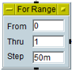

* Určení velikosti kroku pro měření

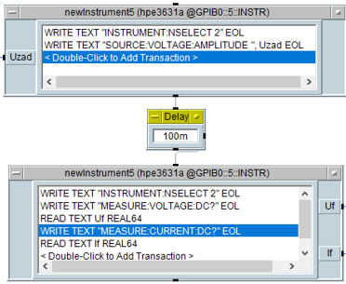

* Nastavení druhého zdroje
* Zjištění amplitudy
* Pauza 100ms
* Nastavení druhého zdroje
* Měření napětí
* Přečtení napětí
* Měření proudu
* Přečtení proudu

* Podmínka pro měření:
* Pokud je pravda => pokračujeme v měření

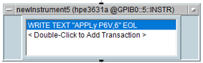

* Nastavení na 6V

* Nastavení jemnosti krokování
* Prvních 16 kroků větší krok
* Hodnoty nemají prudké změny (stačí nám do grafu)
* Od 16. kroku jemnější krok
* Hodnoty mají prudké změny (měříme „kolínko“ grafu)

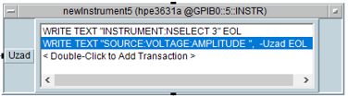

* Nastavení třetího zdroje a měření napětí (bráno se záporným znaménkem)

* Pauza 100ms
* Nastavení třetího zdroje
* Změření napětí
* Přečtení napětí Ur
* Změření proudu
* Přečtení proudu Ir

* Otočení znaménka napětí

* Podmínka pro měření:
* Pokud je pravda => pokračujeme v měření

* Odpojení zdroje
* Ukončení programu

Závěr:

Měření proběhlo bez problémů a dle očekávání. Program fungoval podle zadání a nebyly překročeny mezní hodnoty Zenerovy diody.